Задание
- Выполнить практическую работу.
- Готовую работу скинуть либо в социальной сети «Вконтакте» в личном сообщении (https://vk.com/id35792775), либо скинуть на электронную почту guv@apt29.ru
Срок выполнения: до 27.05.20 до 12:00

РАБОТА С СИСТЕМАМИ УПРАВЛЕНИЯ БАЗАМИ ДАННЫХ

Практическая работа № 3.

Тема: «Создание структуры табличной базы данных».
Время выполнения – 6 часов.
Оборудование: компьютерный кабинет, персональный компьютер, программы Microsoft Access, инструкционная карта.
Цель работы: Освоить технологию создания базы данных в среде Microsoft Access. Применение основных приемов работы с базами данных: ввода данных, форматирование шрифта.
Ход работы:
Задание 1.
Создание пустой базы данных с помощью шаблонов таблиц.
Технология выполнения задания:

1. Запустите программу СУБД Microsoft Access. Для этого выполните: Пуск - Все программы - Microsoft office - Microsoft office Access.
2. Перед Вами откроется окно.
3. Выберите команду Новая база данных. Затем введите имя файла –База работников и нажмите кнопку Создать. Перед Вами откроется окно.
4. Выберите команду Создание - Шаблоны таблиц - Контакты.
Перед Вами появится таблица с заголовками:
Заполните ее следующими данными (см. таблицу).
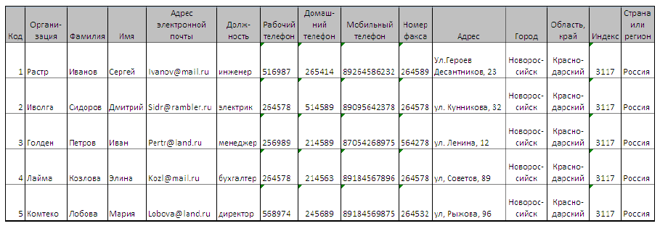
5. У Вас должна получится таблица как на рисунке (см. рис.). Сохраните таблицу () под именем Работник.
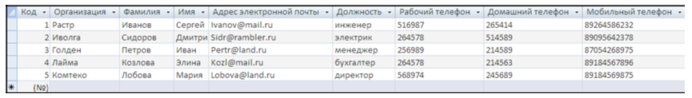
6. В данной таблице отсортируйте столбец «Организация» по алфавиту (Главная - ).
Задание 2.
Создание пустой базы данных с помощью конструктора таблиц.
Технология выполнения задания:

1. Создадим таблицу под именем «Студент» с помощью конструктора таблиц.
Для этого выполните команду: Создание – конструктор таблиц.
Перед Вами откроется окно:
2. Заполните Имя поля следующими данными (заголовками столбцов): КодСтудент, Фамилия, Имя, Отчество, Адрес, Номер телефона, Специализация.
И соответственно Тип данных:
КодСтудент – СЧЕТЧИК, Фамилия, Имя, Отчество, Должность, Адрес, Специализация – ТЕКСТОВЫЙ, Номер телефона – ЧИСЛОВОЙ.
У Вас должно получиться как на рисунке (см. рис.)
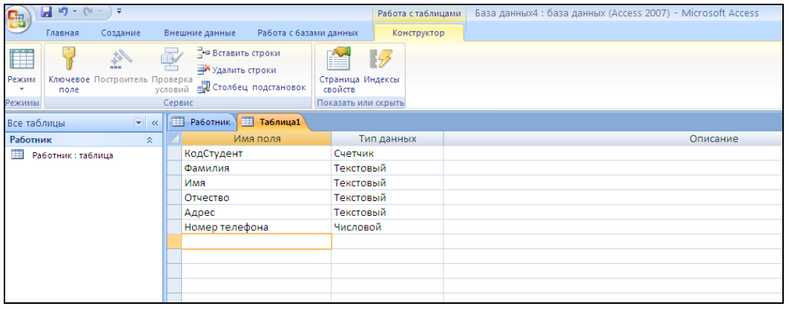

3. Далее Нажмите сохранить () и назовите таблицу «Студент». Он автоматически запросит создать ключевое поле, нажмите кнопку ДА (КодСтудент будет Ключевое поле ).
4. Затем двойным щелчком левой кнопкой мыши щелкните слева на таблицу Студент: таблица, перед Вами откроется таблица для заполнения (см. рис.).
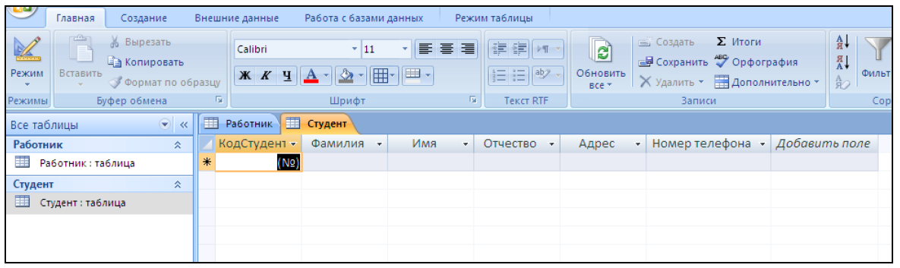
5. Заполните эту таблицу следующими данными (см. таблицу) и сохраните.
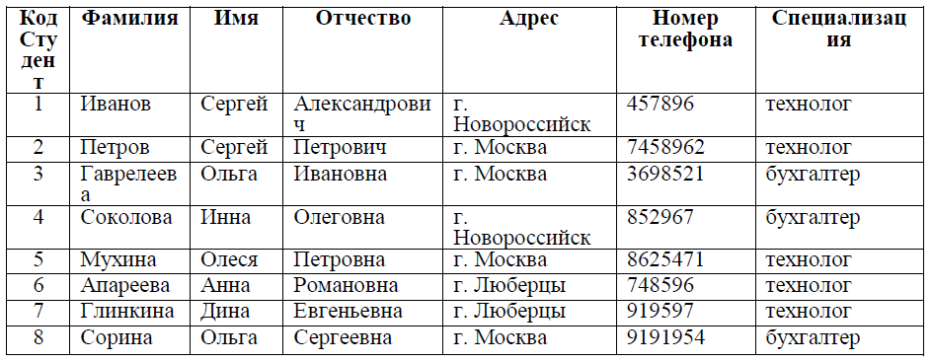
6. Сделайте выводы.
Задания для самостоятельной работы
Задание 1
Создайте таблицу в Microsoft office Access на основе шаблона «События». (В той же базе данных «База работников» создайте таблицу №3 под именем «Проведение выставок», выбрав команду Создание - Шаблоны таблиц - События). И заполните таблицу 5-6 записями (название выставок и дат придумайте сами). Сохраните.
Задание 2
Создайте таблицу в Microsoft office Access с помощью конструктора таблиц. (В той же базе данных «База работников» создайте таблицу №4 под именем «Студенты и задания»).
Заполните Имя поля следующими данными (заголовками столбцов): КодСтудент, Фамилия, Описание задания, Начальная дата, Конечная дата, Замечания.
И соответственно Тип данных:
КодСтудент – СЧЕТЧИК, Фамилия, Описание задания, Замечания – ТЕКСТОВЫЙ, Начальная дата, Конечная дата – ДАТА/ВРЕМЯ.
И заполните эту таблицу следующими данными (см. таблицу)
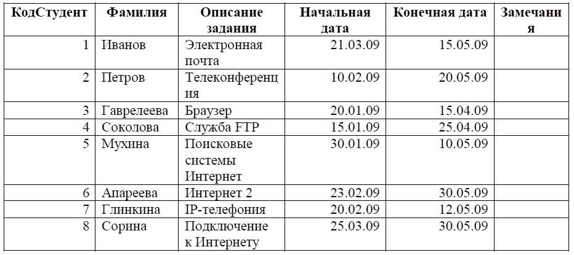
Сохраните набранные данные и при автоматическом запросе системы о создании ключевого поля, нажмите кнопку ДА.

Выполненную работу прислать на электронную почту guv@apt29.ru.

